UCHWAŁA NR V/47/2024
RADY GMINY KLESZCZEWO
z dnia 25 września 2024 r.

w sprawie: nieodpłatnego przejęcia na rzecz Gminy Kleszczewo nieruchomości położonej w miejscowości Gowarzewo oznaczonej numerem ewidencyjnym 161, obręb ewidencyjny Gowarzewo

Na podstawie art. 18 ust. 2 pkt 9 lit. a ustawy z dnia 8 marca 1990 r. o samorządzie gminnym (t.j. Dz. U. z 2024 r. poz. 609 ze zm.), Rada Gminy Kleszczewo uchwala, co następuje:
§ 1. Wyraża się zgodę na nieodpłatne nabycie na własność Gminy Kleszczewo nieruchomości gruntowej, częściowo zabudowanej, położonej w miejscowości Gowarzewo, obręb geodezyjny Gowarzewo, oznaczonej jako działka nr 161 (pow. 0,0500 ha, oznaczona w rejestrze gruntów jako klasoużytek W - rowy) z przeznaczeniem na realizację zadań związanych z poprawą gospodarki wodnej na terenie sąsiadującym z ww. nieruchomością.
§ 2. Granica terenu objętego uchwałą określa mapa, stanowiąca załącznik do uchwały.
§ 3. Wykonanie uchwały powierza się Wójtowi Gminy Kleszczewo.
§ 4. Uchwała wchodzi w życie z dniem podjęcia.

Przewodnicząca Rady Gminy
Dorota Wysz

UZASADNIENIE
DO UCHWAŁY NR V/47/2024
RADY GMINY KLESZCZEWO
z dnia 25 września 2024 r.

Wymieniona w uchwale nieruchomość gruntowa częściowo zabudowana, położona w miejscowości Gowarzewo, obręb geodezyjny Gowarzewo, oznaczona jako działka nr 161 (pow. 0,0500 ha). Nieruchomość objęta jest Miejscowym Planem Zagospodarowania Przestrzennego Gminy Kleszczewo, zatwierdzonym Uchwałą nr XXXVII/181/2005 Rady Gminy Kleszczewo z dnia 30.09.2005 r. i stanowi tereny przeznaczone pod budownictwo mieszkaniowe jednorodzinne i zagrodowe, z funkcją uzupełniającą – usługi i nieuciążliwa działalność gospodarcza oraz funkcją wykluczoną uciążliwa działalność produkcyjna i przetwórcza.
Przedmiotowa nieruchomość ma zostać wykorzystana do poprawy gospodarki wodnej na terenie Gminy Kleszczewo, w szczególności terenów o stosunkowo zwartej zabudowie mieszkaniowej, co ma miejsce na terenie sąsiadującym z przedmiotową nieruchomością
W związku z powyższym podjęcie uchwały jest zasadne.

Przewodnicząca Rady Gminy
Dorota Wysz

Załącznik do UCHWAŁY NR V/47/2024
RADY GMINY KLESZCZEWO
z dnia 25 września 2024 r.

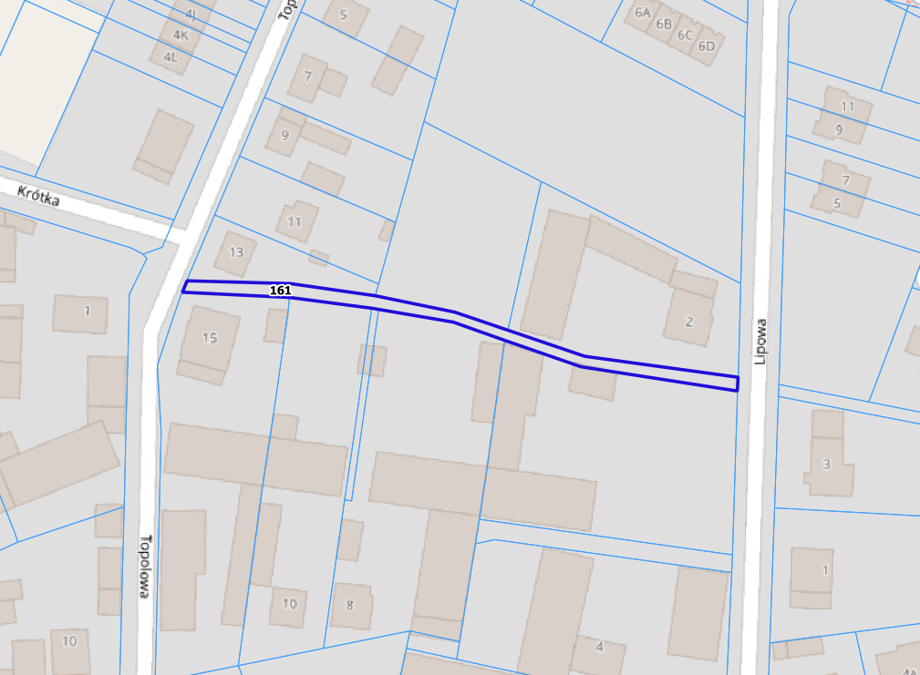

Teren działki objętej uchwałą
(dz. ewid. nr 161, obręb Gowarzewo)

